
Union Régionale des Associations de Sport,
de Culture et d'Entraide Région
Est

Association Sportive, Culturelle
et d’Entraide de l’Environnement
Territoire de Belfort

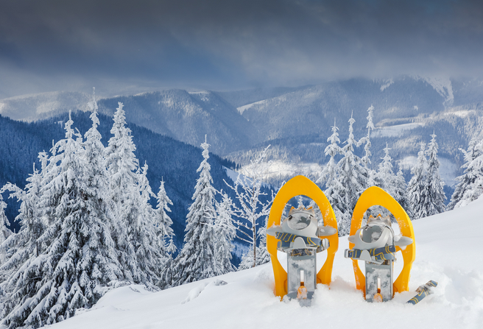
Sortie régionale
en raquettes
et repas convivial

Dimanche 5 février 2023

BALLON D’ALSACE

L’ASCEE 90 vous convie à participer à la sortie régionale Raquettes
qui se déroulera le dimanche 5 février 2023
au départ du Ballon d’Alsace.

Le rendez-vous est fixé à 9h30 sur le parking de la Tête des Redoutes pour environ 2 heures de raquettes suivies d’un repas convivial servi par le comité de l’ASCEE 90 au chalet des Amis de la Nature.

Cette sortie s’adresse à tous, à partir de 8 ans.

Le nombre maximum de randonneurs étant fixé à 50, les inscriptions seront traitées par ordre d’arrivée.

La prestation comprend :
– l’encadrement par un accompagnateur en montagne
– le prêt de raquettes et de bâtons
– le repas franc-comtois (pommes de terre, Mont d’Or, saucisse de Morteau, salade, dessert)
– les boissons (apéro, vin, jus de fruits) et le café

Inscription avant le 17 janvier au soir
à retourner à l’ASCEE 90 (Alexandra DATTEL)
à l’aide du bulletin ci-joint
accompagné du règlement correspondant

ATTENTION : En fonction du nombre d’inscrits et des conditions climatiques, l’ASCEE 90 se réserve la possibilité d’annuler la sortie (les frais d’inscription seront remboursés en totalité) ou de la transformer en randonnée en cas d’absence de neige (aucun remboursement des frais d’inscription ne sera effectué) et l’information sera transmise dans la semaine précédant l’activité.

Équipement conseillé : chaussures de marche montantes, vêtements chauds et imperméables, gants et bonnet, vêtements de rechange.

Après midi ludique et soirée conviviale du samedi 4 février 2023

Pour celles et ceux qui participent à la sortie Raquettes du dimanche, il est possible de se retrouver dès le samedi à partir de 14h00 au refuge des Amis de la Nature, pour un après-midi ludique suivi d’une soirée conviviale. Il vous sera possible d’apprendre à fabriquer un igloo sous la houlette d’Eric WROBEL, de dévaler les pistes en bob (prévoir d’apporter votre bob perso) ou encore de participer au concours du bonhomme de neige le plus original ☺!

Et s’il n’y a pas de neige ? me direz-vous. Dans ce cas, pourquoi ne pas s’essayer au Team building sous forme de petits défis sportifs en équipes ?

Et si vraiment la météo n’était pas clémente, nous pourrons nous rassembler au refuge autour de quelques jeux de société.

Pour une meilleure organisation, je vous remercie de me signaler si vous souhaitez vous inscrire à l’activité fabrication d’igloo ou à défaut, à l’activité Team building. Le règlement de 7 € par personne se fera le jour de l’activité.

Le repas du soir (spaghetti bolognaise), les boissons, la nuitée au chalet des amis de la Nature ainsi que le petit déjeuner sont inclus dans le tarif. Pour un esprit plus convivial, vous êtes invités à apporter un petit truc à grignoter pour l’apéro ou une douceur pour le dessert ☺.

Le chalet dispose de dortoirs et de chambres pour 4 personnes (priorité donnée aux familles ou groupes de 4 personnes).

Pour information, les animaux ne sont pas admis dans le chalet.

Comment accéder au refuge des Amis de la Nature ?

Situé au pied des pistes de ski de la Gentiane au Ballon d'Alsace, ce refuge est accessible en voiture (se garer au parking de la Gentiane).
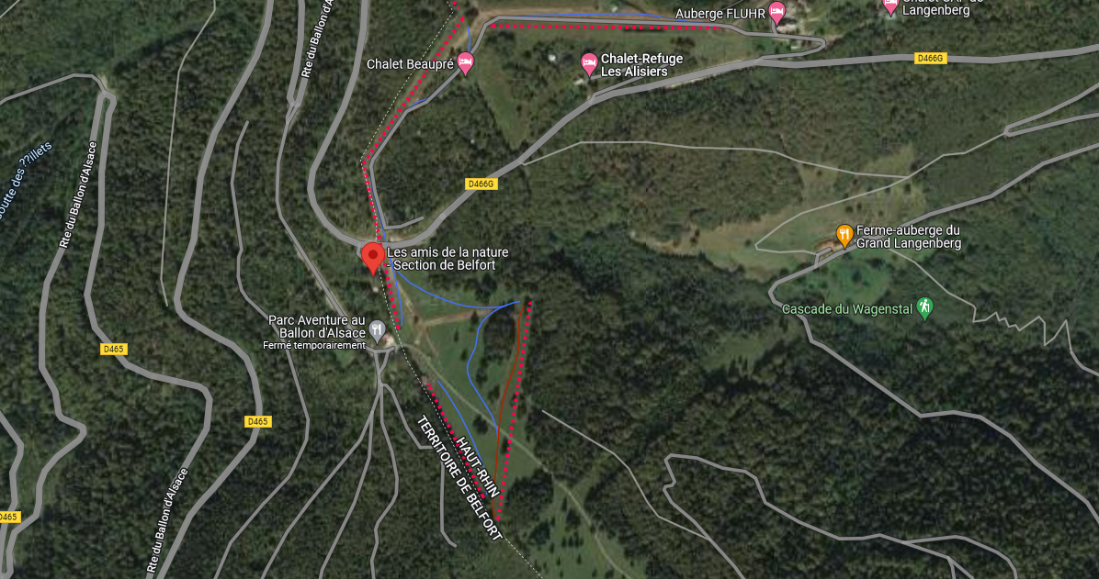
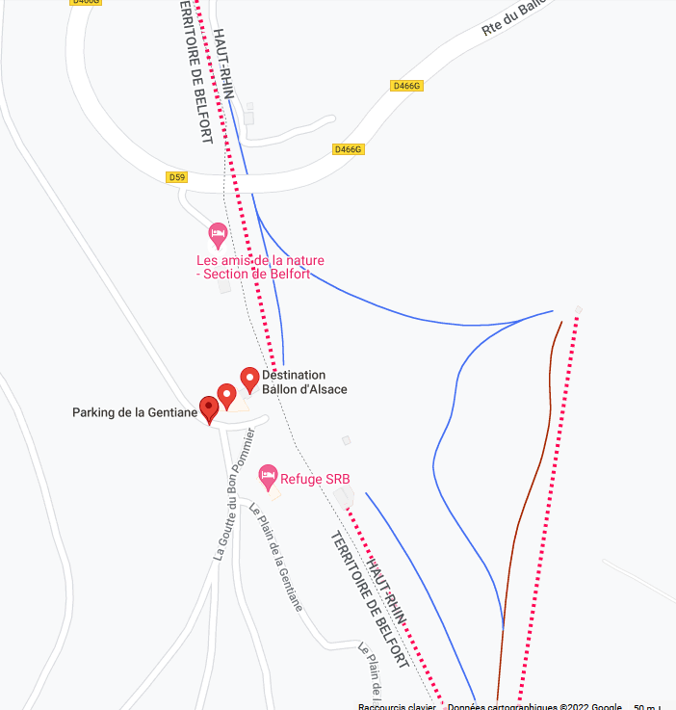

Comment venir à la Tête des Redoutes ?

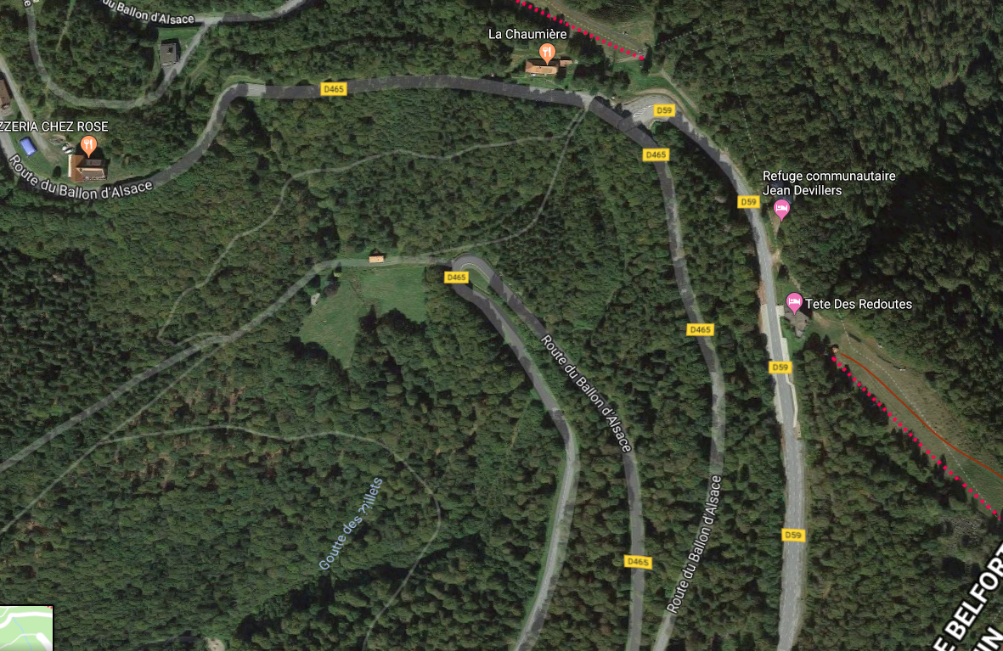
Depuis le Haut-Rhin
Depuis Belfort
Depuis les Vosges
parking de la Tête des Redoutes (coordonnée GPS : coordonnées GPS : 47.808611 - 6.848136)

Depuis le Territoire de Belfort par la commune de Lepuix :
- A Belfort sur l'autoroute A36, prendre la sortie 13, « toutes directions »,
- Puis suivre la direction « Ballon d'Alsace » au rond point de l'Espérance.
- Traversez les villages de Sermamagny, Chaux, Giromagny et Lepuix par la RD465 en suivant toujours la direction « Ballon d'Alsace ».
- Vous remontez la vallée de la Savoureuse.
- Temps indicatif depuis Belfort : environ 40 min, depuis Giromagny : environ 20 min
Depuis le Haut-Rhin par la commune de Sewen :
- En venant de Mulhouse sur l'autoroute A36, prendre la sortie 15 direction Masevaux
- Puis suivre cette direction jusque Masevaux que vous traversez par la RD466
- Continuez sur cette route en suivant la direction « Sewen / Ballon d'Alsace »
- Traversez les villages de Sickert, Niederbruck, Kirchberg, Oberbruck, Dolleren et Sewen
- Vous remontez la vallée de la Doller
- Temps indicatif depuis Masevaux : environ 30 min, depuis Mulhouse : environ 1h

Depuis les Vosges par la commune de St-Maurice-sur-Moselle :
- L'accès à la station se fait par le village de St-Maurice-sur-Moselle entre Le Thillot et Bussang sur la RN66.
- Au départ d'Epinal, prendre la direction Remiremont par la RN57.
- Avant Remiremont, quitter la RN57 et prendre la direction Mulhouse / Ballon d'Alsace par la RN66. Continuer sur cette route, passer Le Thillot.
- Vous remontez la vallée de la Moselle. A St-Maurice-sur-Moselle prendre à droite direction Ballon d'Alsace / Belfort.
- Si vous arrivez depuis le col de Bussang sur la RN66 via Cernay et Thann, traversez Bussang puis à St-Maurice-sur-Moselle prenez à gauche direction Ballon d'Alsace / Belfort.
- Temps indicatif depuis Le Thillot : 25 min, depuis Bussang : 25 min, depuis Epinal : 1h

Attention : les équipements spéciaux (chaînes à neige ou pneus contacts) sont nécessaires pour accéder aux domaines alpins et nordiques depuis Masevaux (68) et Giromagny (90). En effet, en application d’un arrêté préfectoral pris pour la protection des captages d’eau potable de Malvaux et par respect pour le milieu naturel des trois vallées, les routes sont déneigées mais non salées (sauf depuis Saint-Maurice-sur-Moselle – 88), ce qui signifie que les voies de circulation restent blanches.

Renseignements auprès d’Alexandra DATTEL (VP Sport) les lundi, mardi et jeudi au : 03-84-58-86-09 et le vendredi au : 06-07-02-88-38
mail : alexandra.dattel@territoire-de-belfort.gouv.fr

